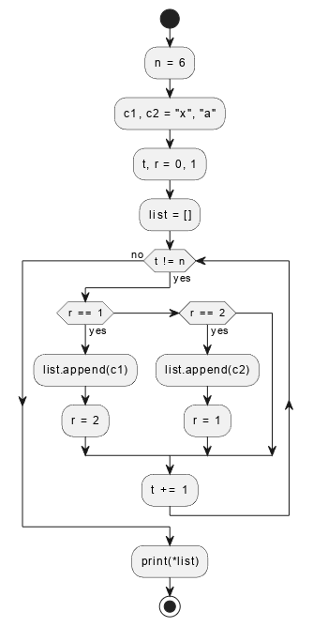
Студент группы ИС-25 Иванцов Д.С.

Отчёт

Практическое занятие № 7
Тема:
Составление программ со строками в IDE PyCharm Community.
Цель:
Закрепить усвоенные знания, понятия, алгоритмы, основные принципы составления программ, приобрести навыки составление программ со строками в IDE PyCharm Community.
Постановка задачи.
1.Дано четное число N (>0) и символы C1 и C2. Вывести строку длины N, которая состоит из чередующихся символов C1 и C2, начиная с C1.
2.Дана строка, содержащая полное имя файла, то есть имя диска, список каталогов (путь), собственно имя и расширение. Выделить из этой строки имя файла (без расширения).
Тип алгоритма: Разветвлённый

Блок-схема алгоритма 1:

Текст программы 1:
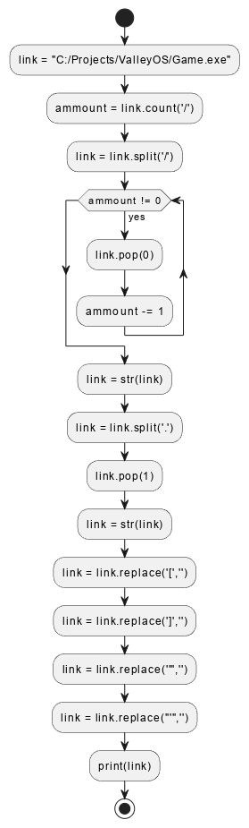
n = 6
c1,c2 = "х","а"
t,r = 0,1
list = []
while t != n:
if r == 1:
list.append(c1)
r = 2
elif r == 2:
list.append(c2)
r = 1
t += 1
print(*list)

Протокол работы программы 1:
х а х а х а

Process finished with exit code 0
Блок-схема алгоритма 2:

Текст программы 2:
link = "C:/Projects/ValleyOS/Game.exe"
ammount = link.count('/')
link = link.split('/')
while ammount != 0:
link.pop(0)
ammount -= 1
link = str(link)
link = link.split('.')
link.pop(1)
link = str(link)
link = link.replace('[','')
link = link.replace(']','')
link = link.replace('"','')
link = link.replace("'",'')
print(link)

Протокол работы программы 2:
Game

Process finished with exit code 0
Вывод:
В процессе работы были использованы процессы:if,elif,else,import,def,return
Данный документ и код программы выложены на Github

